**PT1**

1. Tạo react-app với tên pt1

2. Khi **npm start**, thì show lên giao diện như dưới đây

3. Sử dụng bootstrap/react-bootstrap để css giao diện như dưới.

4. Teaching quality được load từ file qualities.js

5. Courses được load từ file courses.js

6. List of informations được load file data.js

* **Note**: Nếu ý 4,5,6 mà sinh viên không làm đúng yêu cầu sẽ bị trừ 1.5đ bài kiểm tra

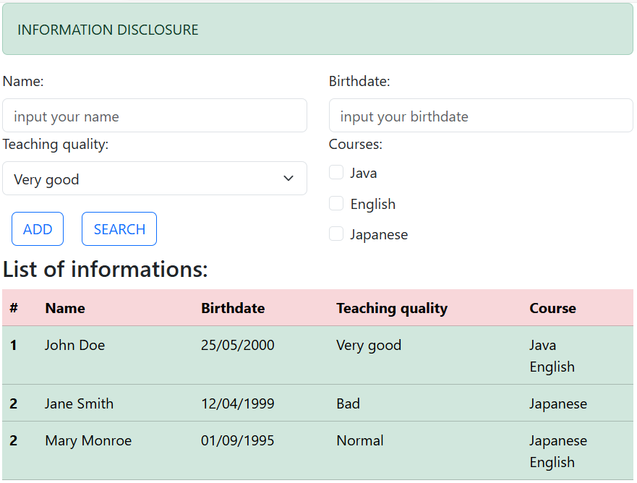

7. Nhập thông tin trên form và nhấn nút “ADD”, thì thông tin sẽ được thêm vào data.js file và show trên bảng “List of Informations:”.

8. Nhập name và nhấn nút “SEARCH”, thông tin của teacher mà tên chứa thông tin input sẽ được show trên bảng “List of Informations:”.